Písomná informácia pre používateľa
Formovent 12 μg
inhalačný prášok v tvrdej kapsule

dihydrát formoteroliumfumarátu

Pozorne si prečítajte celú písomnú informáciu predtým, ako začnete používať tento liek, pretože obsahuje pre vás dôležité informácie.
- Túto písomnú informáciu si uschovajte. Možno bude potrebné, aby ste si ju znovu prečítali.
- Ak máte akékoľvek ďalšie otázky, obráťte sa na svojho lekára alebo lekárnika.
- Tento liek bol predpísaný iba vám. Nedávajte ho nikomu inému. Môže mu uškodiť, dokonca aj vtedy, ak má rovnaké prejavy ochorenia ako vy.
- Ak sa u vás vyskytne akýkoľvek vedľajší účinok, obráťte sa na svojho lekára alebo lekárnika. To sa týka aj akýchkoľvek vedľajších účinkov, ktoré nie sú uvedené v tejto písomnej informácii. Pozri časť 4.

V tejto písomnej informácii sa dozviete:
1. Čo je Formovent 12 μg a na čo sa používa
2. Čo potrebujete vedieť predtým, ako použijete Formovent 12 μg
3. Ako používať Formovent 12 μg
4. Možné vedľajšie účinky
5. Ako uchovávať Formovent 12 μg
6. Obsa balenia a ďalšie informácie

1. Čo je Formovent 12 μg a na čo sa používa

Formovent obsahuje liečivo formoteliumfumarát.
Formovent 12 μg patrí do skupiny liečiv nazývaných selektívne agonisty beta-2 adrenergných receptorov.

Formovent 12 μg sa používa na prevenciu a liečbu bronchospazmu (stiahnutie priedušiek) v dôsledku bronchiálnej (prieduškovej) astmy a chronickej bronchitídy (zápalu priedušiek), s emfyzémom alebo bez neho, ako aj bronchospazmu spôsobeného alergénom alebo chladom.

2. Čo potrebujete vedieť predtým, ako použijete Formovent 12 μg

Nepoužívajte Formovent 12 μg:
- ak ste alergický na formoterol, beta-2 agonisty vo všeobecnosti alebo na laktózu (ktorá obsahuje malé množstvo mliečnych proteínov), alebo na
ktorúkoľvek z ďalších zložiek tohto lieku (uvedených v časti 6)
- ak máte srdcovú arytmiu (abnormálne zmeny v tepovej frekvencii)
- ak máte idiopatickú subvalvulárnu aortálnu stenózu (zúženie aorty v oblasti pod chlopňou)
- ak máte hypertrofickú obštrukčnú kardiomyopatiu (zhrubnutie srdcového svalu, ktoré môže spôsobiť obmedzenie prietoku krvi)
- ak máte hypertyroidizmus (zvýšená funkcia štítnej žľazy, ktorá môže spôsobiť nevysvetliteľný pokles hmotnosti, napriek pocitu obrovského hladu)
- ak máte hypokaliémiu (znížená hladina draslíka v krvi)
- ak máte potvrdené suspektné predĺženie QT intervalu (abnormálne zmeny v tepovej frekvencii na EKG krivke).

Upozornenia a opatrenia
Predtým, ako začnete používať Formovent 12 μg , obráťte sa na svojho lekára alebo lekárnika:

- ak máte ischemickú chorobu srdca (znížené zásobovanie srdca krvou).
- ak máte závažnú dekompenzáciu srdca (chybné zásobovanie srdca a/alebo porucha zmršťovania a vyprázdnenia).
- ak máte aneuryzmnu (výduť cievy) alebo závažné srdcové zlyhanie
- ak máte hypertenziu (vysoký krvný tlak)
- ak ste diabetik (máte cukrovku), v takom prípade sú potrebné častejšie kontroly hladiny cukru v krvi.
- ak máte akútnu závažnú astmu, riziko je znížené pri zvýšenej hladine draslíka v krvi.
- ak sa objaví paradoxný bronchospazmus (stiahnutie priedušiek), liečba sa musí ihneď prerušiť. Táto nežiaduca reakcia spôsobuje problémy s dýchaním, bolesti na hrudníku a kašeľ.
- liečba môže byť doplnená protizápalovým liekom na inhaláciu alebo kortikosteroidmi užívanými ústami.
- v prípade predčasného pôrodu alebo hroziaceho potratu sa Formovent nesmie použiť.
- počas pôrodu, pretože môže spôsobiť uvoľnenie hladkých svalov maternice.
- ak sa liečite na feochromocytóm (nádor nadobličiek).

Obráťte sa na lekára, ak sa príznaky astmy nezlepšia alebo ak sa zhoršia po inhalácii Formoventu. Nesmiete prestať používať Formovent, pokiaľ sa najprv neporadíte s lekárom.

Iné lieky a Formovent 12 μg:
Ak teraz užívate alebo ste v poslednom čase užívali, či práve budete užívať ďalšie lieky, povedzte to svojmu lekárovi alebo lekárnikovi.

- Účinky Formoventu 12 μg a vedľajšie účinky sa môžu zvýšiť, ak užívate iné betablokátory (používané na liečbu vysokého krvného tlaku alebo srdcových ochorení), efedrín (používaný na liečbu hypotenzie spôsobenej anestéziou) a anticholinergné lieky (lieky na liečbu dýchacích a črevných ochorení).
- Účinky Formoventu 12 μg môžu byť úplne alebo čiastočne znížené súbežným užívaním iných betablokátorov (lieky používané na liečbu vysokého krvného tlaku, srdcovej nedostatočnosti, anginy pectoris, úzkosti, abnormálnych zmien tepovej frekvencie a glaukómu), vrátane očných kvapiek.
- Formovent 12 μg môže vzájomne reagovať s inhibítormi monoaminooxidázy (používané na liečbu depresie). Formovent 12 μg sa preto nesmie používať u pacientov užívajúcich tieto lieky alebo sa môže podať najskôr 14 dní po ich vysadení.
- Súbežné podávanie antidepresív a srdcových glykozidov (látky používané na liečbu srdcovej nedostatočnosti) môže zvýšiť riziko arytmie (abnormálne zmenená tepová frekvencia).
- Formovent 12 μg má bronchodilatačný účinok (rozšíri priedušky, a tým sa uľahčí dýchanie), a ten sa môže zvýšiť pri súbežnom podávaní kortikoidov (látky používané na dlhodobú protizápalovú liečbu).
- Formovent 12 μg má hypokaliemický účinok (zníženie hladiny draslíka v krvi, čo môže spôsobiť únavu, srdcovú arytmiu, ochorenie obličiek a zápchu). Tento účinok môže byť zvýšený, ak sa súbežne užívajú diuretiká (lieky na odvodnenie), steroidy a xantíny (aminofylín, teofylín). Táto súbežná liečba môže spôsobiť arytmiu zvlášť u pacientov s ischemickým ochorením srdca. Hypokaliémia môže viesť k arytmiám u pacientov liečených digitálisovými glykozidmi.
- Formovent 12 μg má bronchodilatačný účinok, ktorý môže byť zvýšený užitím xantínových derivátov (látky používané na liečbu astmy).
- Môže sa objaviť zvýšenie glukózy v krvi, ak sa Formovent 12 μg používa v kombinácii s kortikosteroidmi.
- Súbežná liečba Formoventom 12 μg a niektorými druhmi anestetík (halogénové hydrokarbóny) môže viesť k vysokému riziku arytmií.
- Účinok Formoventu 12 μg môže byť zvýšený u pacientov liečených anticholinergickými liekmi (používané na zažívacie, močovopohlavné alebo dýchacie poruchy), kortikosteroidmi a xantínovými derivátmi (používané na príznaky astmy).
- Chinidín, dizopyramid, prokaínamid (lieky používané na liečbu abnormálneho srdcového rytmu), fenotiazidy (lieky používané na liečbu niektorých psychických porúch), antihistaminiká (lieky používané na liečbu alergií), erytromycín (antibiotikum používané na niektoré infekcie dýchacích ciest, očí, uší alebo kožné infekcie) a antidepresíva môžu spôsobiť určité srdcové poruchy (predĺženie QT intervalu a zvýšenie rizika ventrikulárnej arytmie).

Tehotenstvo a dojčenie
Ak ste tehotná alebo dojčíte, ak si myslíte že ste tehotná alebo ak plánujete otehotnieť, poraďte sa so svojím lekárom alebo lekárnikom predtým, ako začnete používať tento liek.

Tehotenstvo
Formovent 12 μg nesmú používať tehotné ženy, s výnimkou, ak neexistuje bezpečnejšia možnosť liečby. Skúsenosti s používaním formoterolu u tehotných žien sú obmedzené.

Dojčenie
Formovent 12 μg sa nesmie používať počas dojčenia.

Vedenie vozidla a obsluha strojov
Formovent 12 μg nemá vplyv na schopnosť viesť vozidlá a obsluhovať stroje. V prípade vedľajších účinkov ako sú tras alebo nervozita však môže byť schopnosť viesť vozidlá a obsluhovať stroje porušená.

Formovent 12 μg obsahuje laktózu.
Tento liek obsahuje laktózu. Ak vám váš lekár povedal, že neznášate niektoré cukry, kontaktujte svojho lekára pred užitím tohto lieku.

3. Ako používať Formovent 12 μg

Vždy používajte tento liek presne tak, ako vám povedal váš lekár. Ak si nie ste niečím istý, overte si to u svojho lekára alebo lekárnika.

Formovent 12 μg je určený len na inhalačné použitie.

Dospelí:
Odporúčaná dávka u dospelých je nasledovná:
- Symptomatická liečba bronchiálnej astmy a iných chronických reverzibilných obštrukčných ochorení dýchacích ciest ako sú kašeľ alebo problémy s dýchaním:
Normálna udržiavacia dávka je 1 inhalačná kapsula (12 mikrogramov) dvakrát denne, v prípade potreby na zmiernenie možných príznakov, sa môžu použiť ďalšie 1-2 kapsuly (12 - 24 mikrogramov formoterolu) za deň. Maximálna denná dávka sú 4 kapsuly (48 mikrogramov).
Ak je potrebná dodatočná dávka častejšie ako dvakrát do týždňa, navštívte svojho lekára.

- Prevencia záchvatu bronchospazmu vyvolaného námahou alebo nevyhnutným vystavením sa známemu alergénu (látka vyvolávajúca alergickú reakciu):
zvyčajná dávka je 1 inhalačná kapsula (12 mikrogramov formoterolu), obsah ktorej sa inhaluje 15 minút pred očakávanou aktivitou alebo kontaktom s alergénom. U dospelých pacientov s ťažkou astmou môžu byť potrebné 2 kapsuly (24 mikrogramov formoterolu).

Použitie u detí a dospievajúcich
Deti staršie ako 6 rokov
Symptomatická liečba bronchiálnej astmy a iných chronických reverzibilných obštrukčných ochorení dýchacích ciest ako sú kašeľ alebo problémy s dýchaním:
Zvyčajná udržiavacia dávka je 1 inhalačná kapsula (12 mikrogramov formoterolu) dvakrát denne. V prípade potreby na zmiernenie možných príznakov sa môžu použiť ďalšie 1 – 2 kapsuly za deň. Maximálna denná dávka sú 4 kapsuly (48 mikrogramov).
Ak Vaše dieťa potrebuje užiť dodatočnú dávku častejšie než dvakrát týždenne, kontaktujte lekára.

Formovent 12 μg sa nemá používať u detí mladších ako 6 rokov.
Ak máte dojem, že účinok Formoventu 12 μg je príliš silný alebo slabý, povedzte to svojmu lekárovi alebo lekárnikovi.
Váš lekár alebo lekárnik vás bude informovať, ako používať inhalátor.
Kapsula má ostať až do použitia uložená v blistri.

Návod na použitie

1. Snímte vrchnák inhalátora.
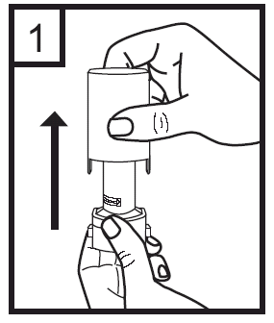

2. Uchopte pevne spodnú časť inhalátora a otvorte inhalátor otočením náustka v smere šípky.

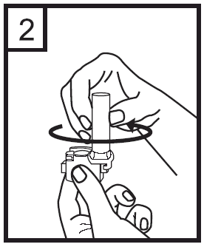

3. Suchými rukami vložte kapsulu do lôžka v tvare kapsuly v spodnej časti inhalátora. Je dôležité, aby ste kapsulu z blistra vybrali až tesne pred použitím.

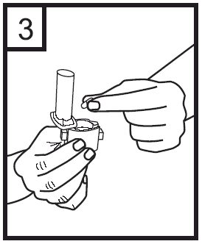

4. Otočením náustka uzavrite inhalátor.

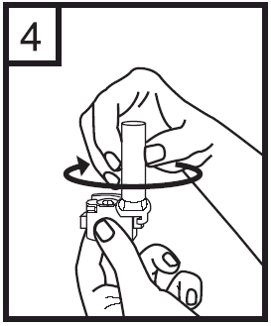

5. Držte inhalátor vo zvislej polohe (náustkom smerom nahor) a len jedenkrát pevne stlačte naraz obe tlačidlá v spodnej časti inhalátora. Tým sa kapsula prepichne. Uvoľnite tlačidlá.

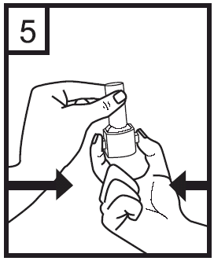

Poznámka:
Zo želatínovej kapsuly sa môžu uvoľniť kúsky, ktoré sa pri inhalácii môžu dostať do úst a krku. Želatína nie je škodlivá, v ústach zmäkne a možno ju prehltnúť. Aby sa rozpadnutiu kapsuly predišlo, prepichnite kapsulu len raz.

6. Vydýchnite čo najhlbšie.

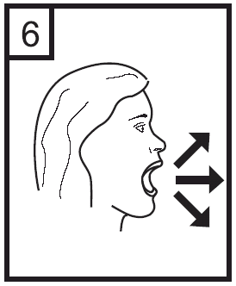

7. Vložte náustok do úst a mierne zakloňte hlavu. Obopnite náustok perami a vdychujte tak rýchlo a hlboko, ako sa len dá.

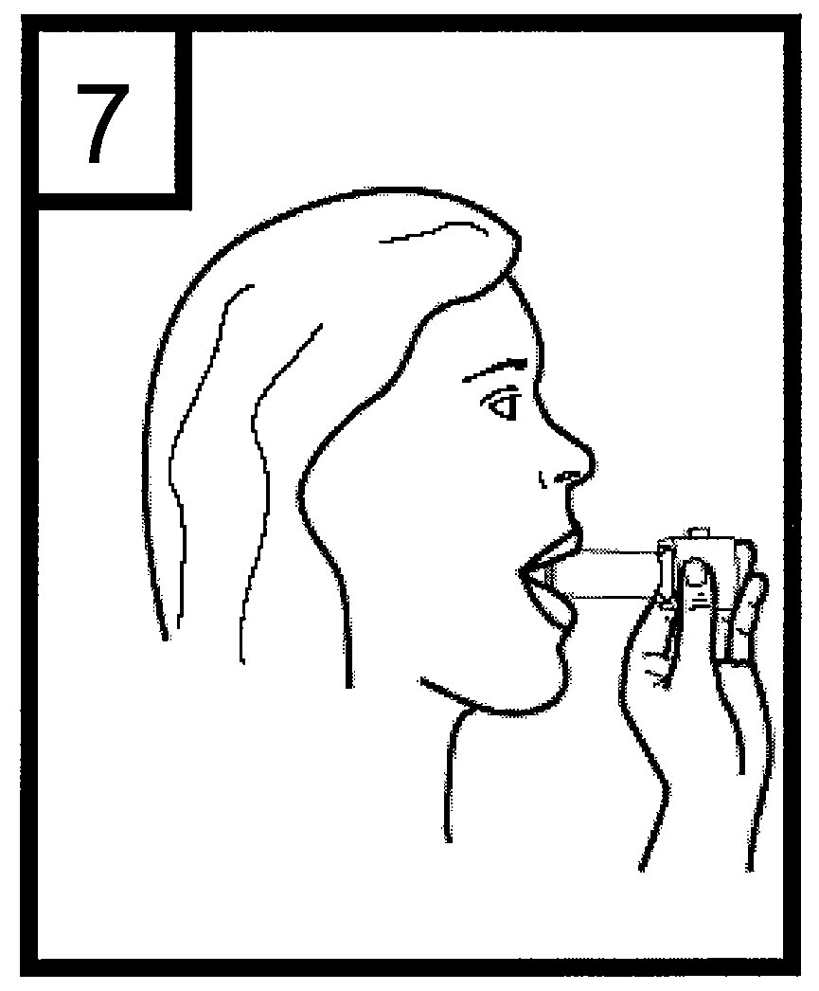

8. Zadržte dych tak dlho, kým vám to nie je nepríjemné, a vyberte inhalátor z úst. Potom dýchajte normálne. Otvorte inhalátor a overte si, či v kapsule neostal prášok. Ak v kapsule ostal zvyšok prášku, opakujte kroky 6 až 8.

9. Po použití vyberte prázdnu kapsulu a uzavrite náustok.

Čistenie inhalátora:
Zvyšky prášku odstráňte z náustka a z priestoru pre kapsulu vytretím suchou tkaninou. Možno použiť aj čistú mäkkú kefku.

Ak použijete viac Formoventu12 μg, ako máte:
Ihneď to povedzte svojmu lekárovi alebo choďte do najbližšej nemocnice, ak máte
- pocit na vracanie
- vraciate
- tachykardiu (zrýchlený srdcový tep)
- triašku
- bolesť hlavy
- ospalosť
- búšenie srdca
- arytmie (arytmie srdcovej komory, kedy sú abnormálne zmeny v tepovej frekvencii)
- metabolickú acidózu (zmena spôsobená nadmernou kyslosťou v krvi, ktorá môže spôsobiť zvýšenie frekvencie dýchania, zmätenosť a otupenosť)
- znížený krvný tlak
- hypokaliémiu (zníženie hladiny draslíka v krvi, ktoré môže spôsobiť slabosť, srdcovú arytmiu, ochorenie obličiek a zápchu)
- hyperglykémiu (zvýšená hladina cukru v krvi, ktorá môže spôsobiť smäd, časté močenie a únavu).
- predĺženie QTc-intervalu (spomalený srdcový rytmus)

Formovent 12 μg môže vyvolať ischemické ochorenie srdca (znížené zásobovanie srdcového svalu krvou).

Ak zabudnete použiť Formovent12 μg:

Nepoužívajte dvojnásobnú dávku, aby ste nahradili vynechanú dávku.

Ak máte akékoľvek ďalšie otázky týkajúce sa použitia tohto lieku, opýtajte sa svojho lekára alebo

lekárnika.

4. Možné vedľajšie účinky

Tak ako všetky lieky, aj tento liek môže spôsobovať vedľajšie účinky, hoci sa neprejavia u každého.

Formovent 12 μg môže spôsobiť tiež nasledujúce vedľajšie účinky:
- Časté (môžu postihovať menej ako 1 z 10 osôb):
bolesť hlavy, búšenie srdca a tras

- Menej časté (môžu postihovať menej ako 1 zo 100 osôb):
chorobný nepokoj (agitovanosť), závraty, úzkosť, nervozita, nespavosť, tachykardia (rýchly pulz), zhoršenie bronchospazmu (závažné stiahnutie priedušiek spôsobujúce problémy pri dýchaní), svalové kŕče, myalgia (bolesti svalov), poruchy spánku, nepokoj.

- Zriedkavé (môžu postihovať menej ako 1 z 1000) :
reakcie precitlivenosti (závažné zníženie krvného tlaku, opuch, kedy opouchnú končatiny, brucho, hrdlo a ostatné orgány, bronchospazmus, kedy stiahnutie pridušiek spôsobí problémy pri dýchaní, exantém, kedy sa na koži tvoria erupcie, žihľavka, svrbemie, pocit na vracanie, poruchy chuti, orofaryngeálne podráždenie (podráždenie v ústach a hltane), srdcové arytmie (ako je atriálna fibrilácia, ktorá sa obvykle spája s búšením srdca, mdloby a bolesť na hrudníku, supraventrikulárna tachykardia, čo znamená rýchly srdcový rytmus a extrasystoly, čo je nepravidelný srdcový rytmus) a hypokaliémia (nízke hladiny sodíka v krvi).

- Veľmi zriedkavé (môžu postihovať menej ako 1 z 10 000 osôb):
periférny edém (opuchy chodidiel, rúk a členkov), hyperglykémia (vysoká hladina cukru v krvi, čo môže spôsobovať smäd, častejšie močenie a únavu), ťažké zvieravé bolesti alebo pocit tlaku na hrudníku (angina pectoris), predĺženie QTc intervalu (zmeny frekvencie srdcového rytmu), kolísavý krvný tlak, paradoxný bronchospazmus (stiahnutie svalov v dýchacích cestách po liečbe bronchodilatátorom), hyperkaliémia (vysoké haldiny draslíka v krvi).

Môže sa tiež objaviť zvýšenie hladín inzulínu, voľných mastných kyselín, glycerolu a ketónových látok v krvi.

Niektoré z týchto vedľajších účinkov môžu spontánne vymiznúť; ak príznaky pretrvávajú alebo vám spôsobujú väčšie ťažkosti, upozornite na ne svojho lekára.

Hlásenie vedľajších účinkov
Ak sa u vás vyskytne akýkoľvek vedľajší účinok, obráťte sa na svojho lekára alebo lekárnika. To sa týka aj akýchkoľvek vedľajších účinkov, ktoré nie sú uvedené v tejto písomnej informácii. Vedľajšie účinky môžete hlásiť aj priamo na národné centrum hlásenia uvedené v Prílohe V. Hlásením vedľajších účinkov môžete prispieť k získaniu ďalších informácií o bezpečnosti tohto lieku.

5. Ako uchovávať Formovent 12 μg

Uchovávajte pri teplote do 25 °C.
Uchovávajte v pôvodnom blistrovom obale.

Tento liek uchovávajte mimo dohľadu a dosahu detí.
Nepoužívajte tento liek po dátume exspirácie, ktorý je uvedený na škatuli po EXP. Dátum exspirácie sa vzťahuje na posledný deň v danom mesiaci.

Nelikvidujte lieky odpadovou vodou alebo domovým odpadom. Nepoužitý liek vráťte do lekárne. Tieto opatrenia pomôžu chrániť životné prostredie.

6. Obsah balenia a ďalšie informácie

Čo Formovent 12 μg obsahuje:
- Liečivo je formoteroliumfumarát. Každá kapsula obsahuje 12 mikrogramov formoteroliumfumarátu.

- Ďalšia zložka je monohydrát laktózy. Kapsula obsahuje želatínu.

Ako vyzerá Formovent 12 μg a obsah balenia
Formovent 12 μg je inhalačný prášok v tvrdej priehľadnej kapsule, obsahujúcej biely prášok.

Formovent 12 μg sa dodáva v blistrových baleniach, obsahujúcich: 1 inhalátor + 10, 20, 30, 50, 56, 60, 100, 120, 180 alebo 200 kapsúl; 2 inhalátory + 100 kapsúl; 4 inhalátory + 200 kapsúl; 50 inhalátorov + 500 kapsúl a 50 alebo 60 kapsúl bez inhalátora.
Na trh nemusia byť uvedené všetky veľkosti balenia.

Držiteľ rozhodnutia o registrácii a výrobca:

Držiteľ rozhodnutia o registrácii:
ITC FARMA s.r.l., Viale Pier Luigi Nervi 164, 04100 Latina (LT), Taliansko

Výrobca:
Laboratorios Liconsa S.A, Azuqueca de Henares (Guadalajara), Španielsko

Ak potrebujete akúkoľvek informáciu o tomto lieku, kontaktujte, prosím, miestneho zástupcu držiteľa rozhodnutia o registrácii:
S&D Pharma Ltd., o.z. S&D Pharma Slovakia
Farebná 32
821 05 Bratislava
Tel.: 02/6544 1752
info@sdpharma.sk

Liek je schválený v členských štátoch Európskeho hospodárskeho priestoru (EHP) pod nasledovnými názvami:
Dánsko: Formotifi, inhalationspulver i kapsler 12 mikrogram
Česká republika: Formovent 12 μg
Taliansko: Kurovent 12 mcg polvere per inalazione, capsule rigide
Slovenská republika: Formovent 12 μg

Táto písomná informácia bola naposledy aktualizovaná v júli 2019.

